Φύλλο Εργασίας
Όνομα:
Πυκνότητα Στερεών

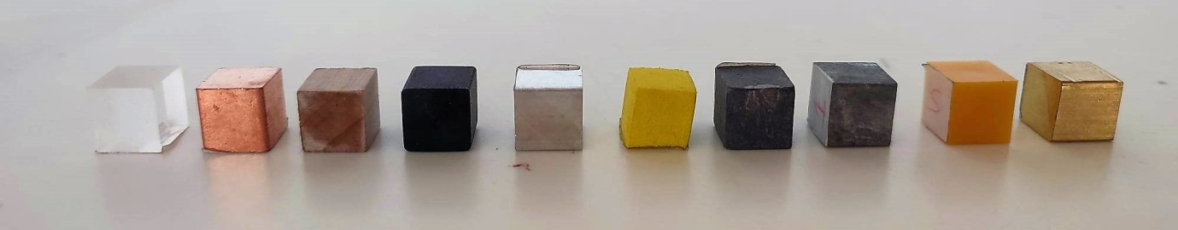
Έχουν όλα τα υλικά την ίδια πυκνότητα;
Τι πιστεύω;
…………………………………………………………………………………………………..

Η πυκνότητα του ορίζεται σαν: $d=\frac{m}{V}$ (1)

Πως θα προσδιορίσω τις πυκνότητες διαφορετικών υλικών;
………………………………………………………………………………………………….
Πειραματική Διαδικασία

Πίνακας 1
Αντικείμενο | Μάζα m(gr) | Όγκος V(cm3) | Πυκνότητα d (gr/cm3) | Υλικό
1
2
3
4
5
6
7
8
9
10
Θα χρησιμοποιήσω μια σειρά αντικειμένων, θα τα αριθμήσω και θα προσδιορίσω τον όγκο και την μάζα καθενός. Πως;
α) Θα ζυγίσω κάθε αντικείμενο στη ζυγαριά και θα σημειώσω στον πίνακα 1 την μάζα του.
β) Θα προσδιορίσω τον όγκο του. Αν το αντικείμενο έχει γνωστό γεωμετρικό σχήμα, π.χ. κύβος ή κύλινδρος, μπορώ να προσδιορίσω τον όγκο του μετρώντας τις διαστάσεις του. Αν όχι, θα βυθίσω το αντικείμενο σε ογκομετρικό κύλινδρο με νερό και θα μετρήσω πόσα ml είναι η ανύψωση του νερού.
Υπολογίζω την πυκνότητα κάθε αντικειμένου και συμπληρώνω την κατάλληλη στήλη του πίνακα 1.
Συγκρίνω τις τιμές που βρήκα με τις τιμές πυκνοτήτων διαφόρων υλικών του πίνακα 2 και προσδιορίζω το υλικό κάθε αντικειμένου.

Πίνακας 2: Πυκνότητες Υλικών
Υλικό | Πυκνότητα (gr/cm3)
Νερό | 1
Πάγος | 0,9
Φελλός | 0,25
Αλουμίνιο | 2,7
Σίδηρος | 7,8
Μόλυβδος | 11,3
Ξύλο | 0,6-0,7
Γυαλί | 2,5
Χάλυβας | 8
Χαλκός | 8,9

